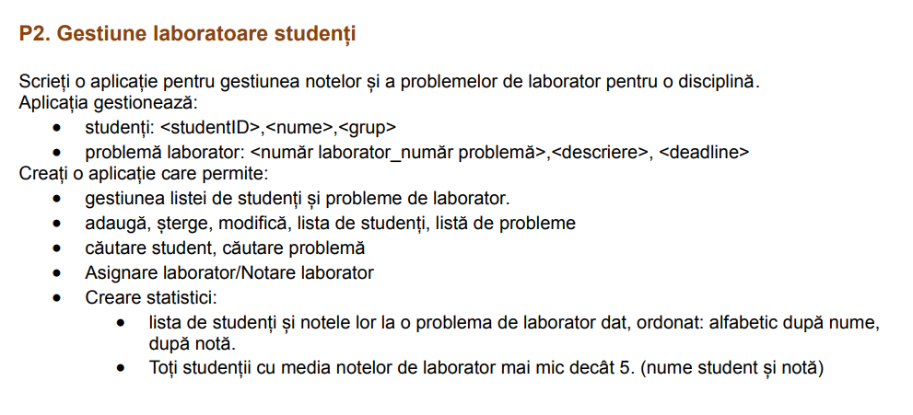

**Iterații – plan de funcționalități**

**Iterația 1**

F1. Adăugare, modificare și ștergere

* Adăugare date despre student (id, nume, grupa)
* Modifică date despre un student
* Șterge un student

F2. Căutare student

* Caută un student după ID

**Iterația 2**

F3. Adăugare, modificare și ștergere note

* Adăugare notă
* Modificare notă
* Ștergere notă

F4. Șterge student cu note

* Ștergere student cu tot cu notele asignate

**Iterația 3**

F5. Laboratoare

* Adăugare laborator
* Modifică laborator
* Șterge laborator
* Asignare notă laborator
* Căutare laboratoare asignate studenților

F6. Statistici

* Căutarea studenților cu notele lor la un laborator
* Căutarea studenților cu media notelor mai mică ca 5

User Interfence

**Listă de sarcini (taskuri)**

1. Adăugare și modificare studenți
2. Ștergere studenți
3. Căutare studenți după id

**Scenarii de rulare**

|  |  |  |
| --- | --- | --- |
| Utilizator | Program | Descriere |
|  | Afiseaza meniu | 1. Adaugă student  2. Modifică student  3. Șterge student  4. Caută student după ID |
| Adauga_student 1 Ion_Albescu 211 |  | Se adauga un student nou |
| Modifica_student 1 Ion_Andrei 212 |  | Se modifica studentul cu ID 1 |
| Sterge_student 1 |  | Se sterge studentul cu IDul 2 |
| Adauga_student 1 Ion_Albescu 211 |  | Se adauga un student nou |
| Cauta_student 1 | 1 Ion_Albescu 211 | Cauta studentul dupa ID 1 |
| exit |  | Se termină programul |